彰化縣立和美高中多元評量作品
109 學年度 第 二 學期 國文 領域 設計者： 蔡維修
壹、方案名稱：木蘭家書
貳、評量內容
一、主題：
讓學生練習書信寫作，以木蘭的身分來寫一封家書。
二、設計理念
現今科技發達，電子留言快速又方便，現代人多透過網路來聯繫感情，親手寫信幾成絕響。不過，看到網路上傳輸的文字和收到「手寫信」的感覺畢竟不一樣，手寫信要比電腦打字來得真實而有溫度。
有鑑於親手寫信的人越來越少，希望透過這次的評量讓學生親手寫信。在課堂上寫家書，並以家書來做為評量，對書寫者來說並不容易，為避免學生難以下筆，並排除學生寫信給家人的尷尬，所以結合木蘭詩及書信課程，藉「代木蘭寫家書」的活動，讓學生利用課堂時間體驗寫家書。
三、評量內容說明（請附評量內容）
（一）評量範圍：仿作課本書信範例，揣想木蘭心境，以木蘭的口吻手寫一封家書
（二）評量工具：
1.給學生觀看手寫信，如小鬼黃鴻升寫給粉絲的信、阿公的浪漫情書、海角七號中的情
書……。
2.親手寫一封「木蘭家書」
（三）評量內容：
(1)親手寫一封信
(2)想像自己是花木蘭，征戰多年後寫一封信向家人報平安，書寫的對象可以是父親、母
親、姊姊或弟弟。
(3)依照現代書信的寫法。
四、評量規準(請說明給分標準)
1.書信內容60％
依其能否以木蘭的口吻向家人表情達意，內容前後是否能連貫來給分
2.書信格式20％
依其稱謂、正文、問候語、自稱、署名和末啟詞的格式恰當與否來給分
3.文字格式20％
依其錯別字多寡、標點符號使用恰當與否及字體端正與否來給分
五、實施情形說明
讓學生在課堂上完成，大約一節課就能寫完。
六、評量成果（簡單說明，並附學生作品至少十件，文字作品可用影印，其他作品可以照片或光碟呈現）
這封家書並未要求學生以傳統書信的格式呈現，大部分的學生多能以木蘭的身分來表情達意，由於並未要求學生家書的長度，只有少數認真的學生能掌握木蘭離家在外的心情，寫出感人的家書，而有些學生為交差了事僅寫寥寥數語，表達不夠充分。整份作品就是一封書信，可一目瞭然學生對應用文書信格式的掌握程度。大部分學生因欠缺寫信的經驗，就算參考課本範例仿寫，仍未掌握好書信格式，在自稱署名及問候語的寫法上，學生的錯誤率頗高。
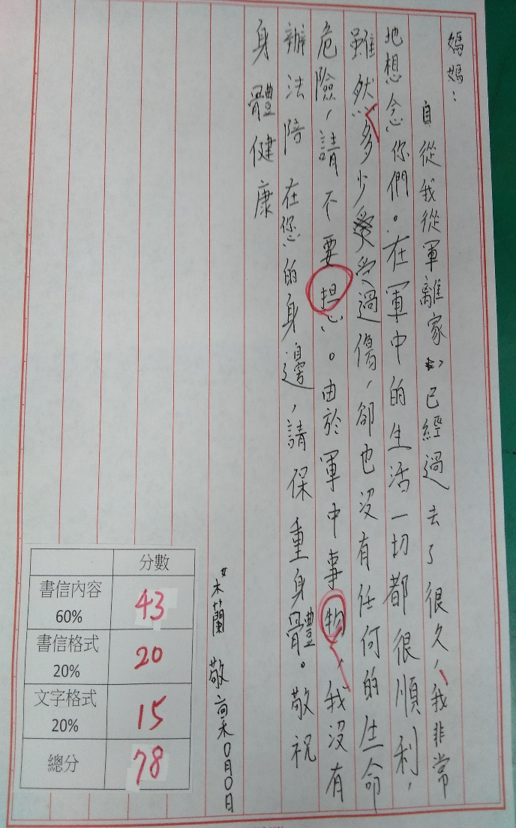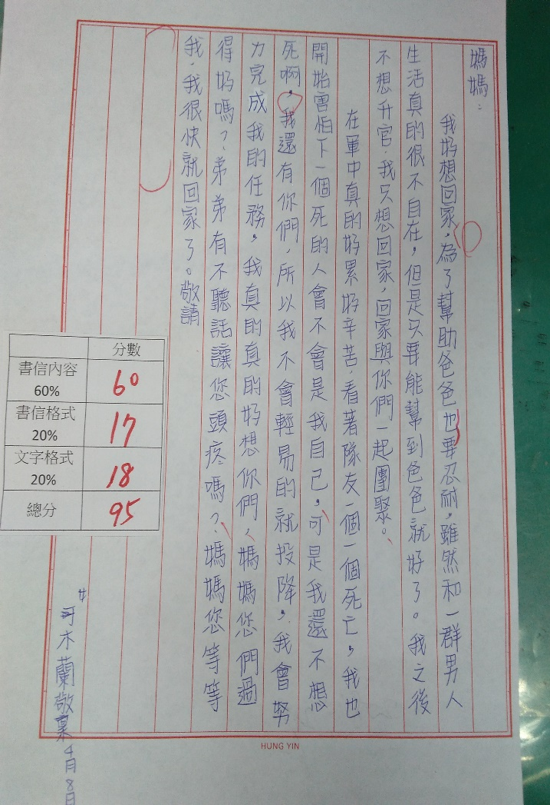
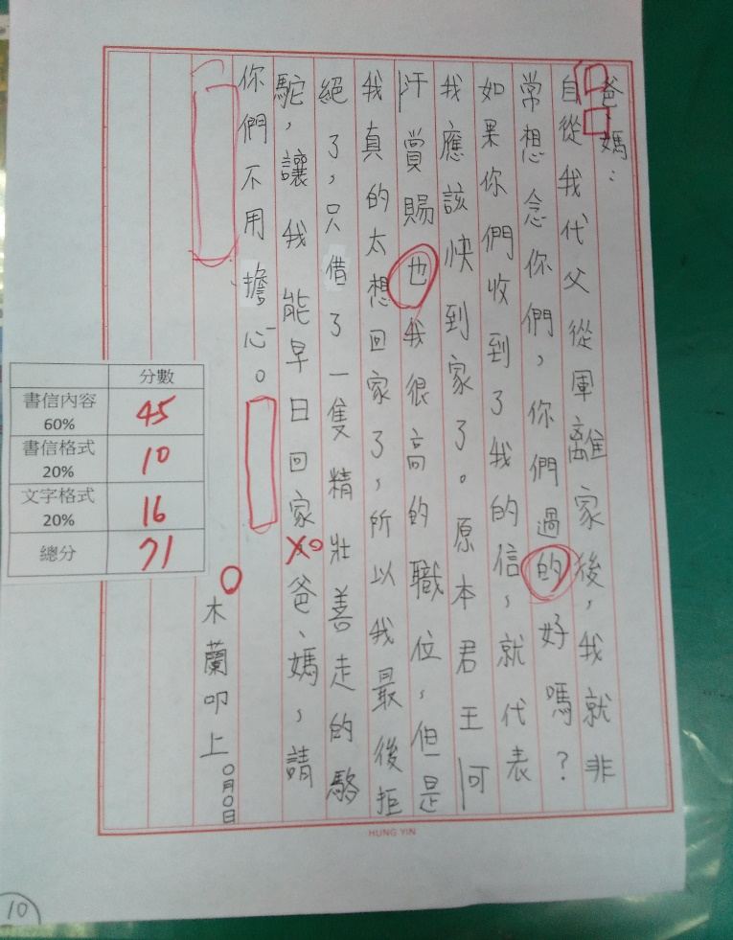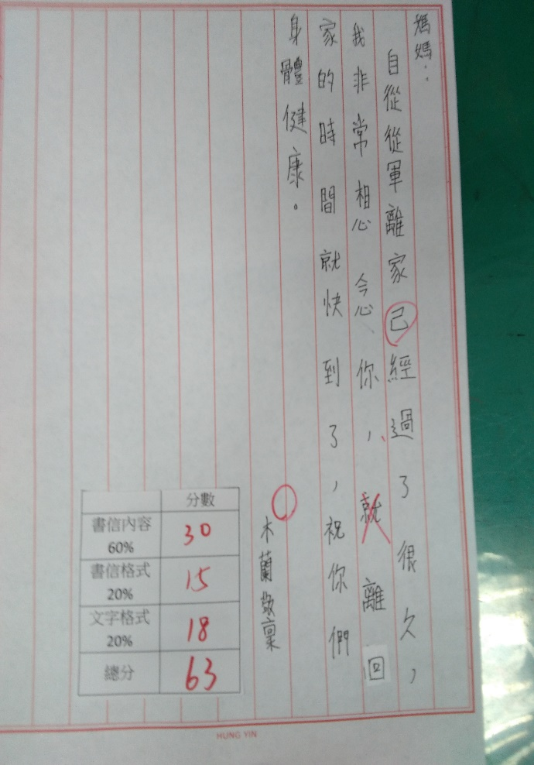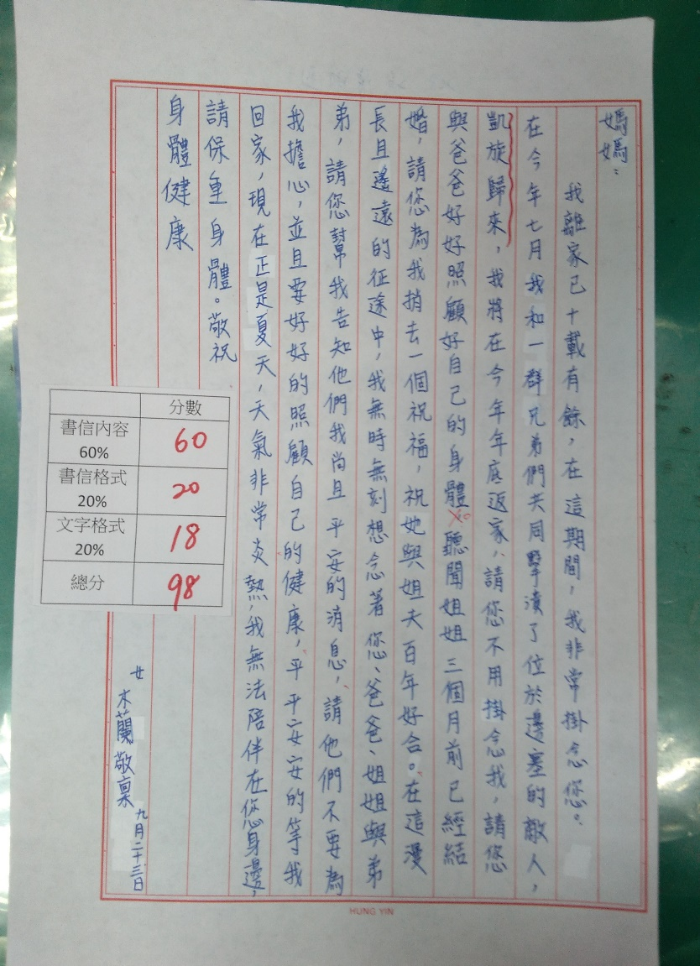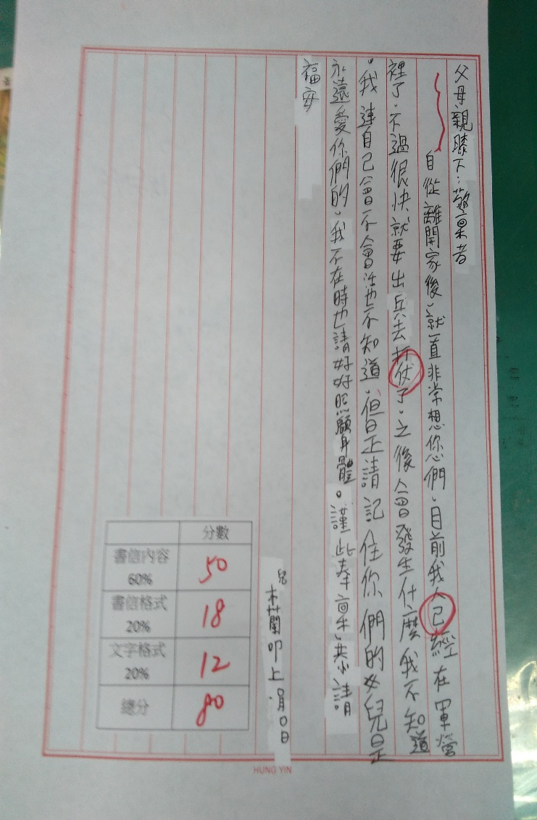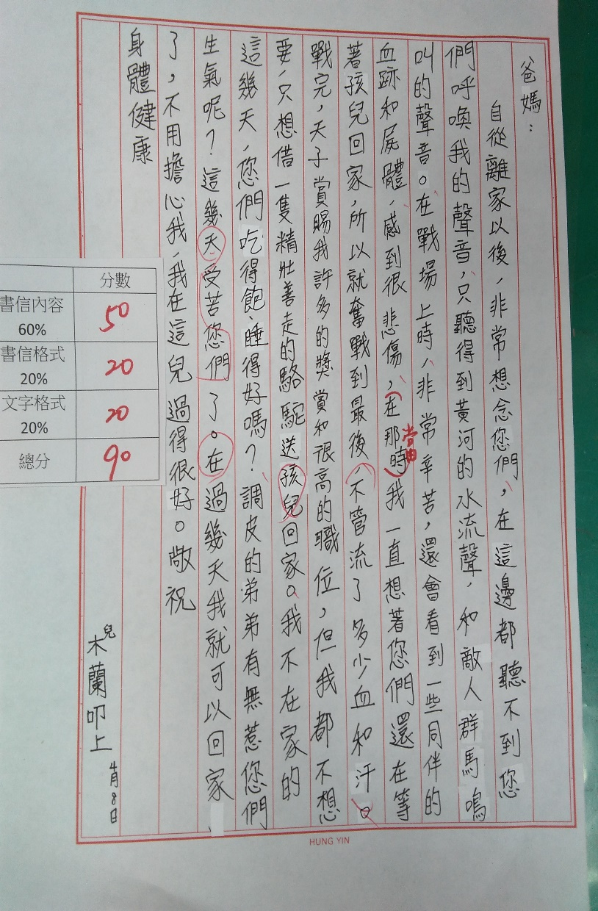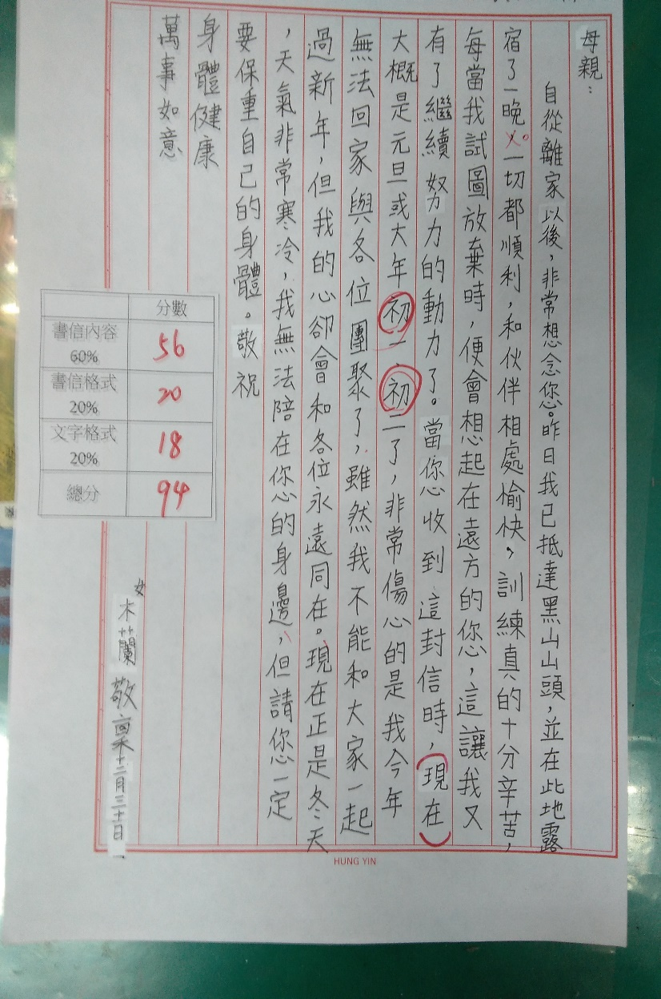
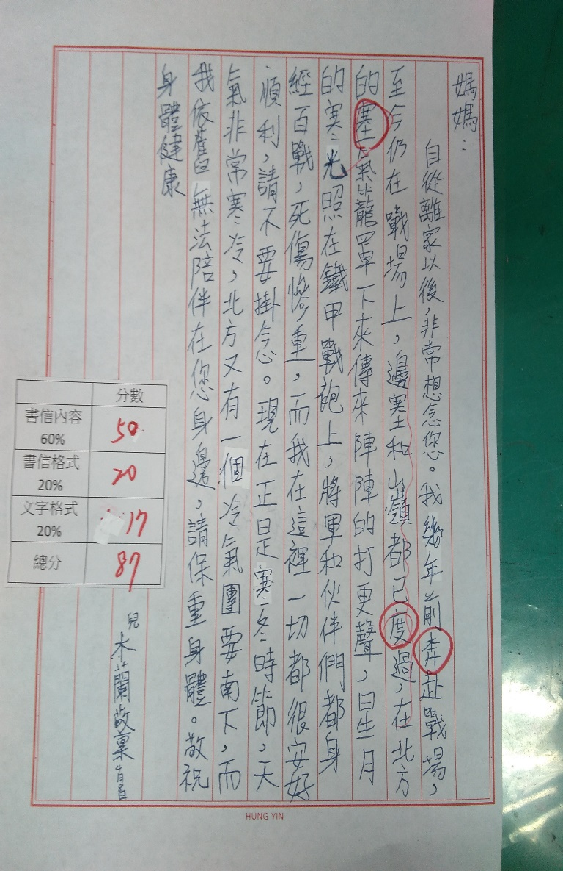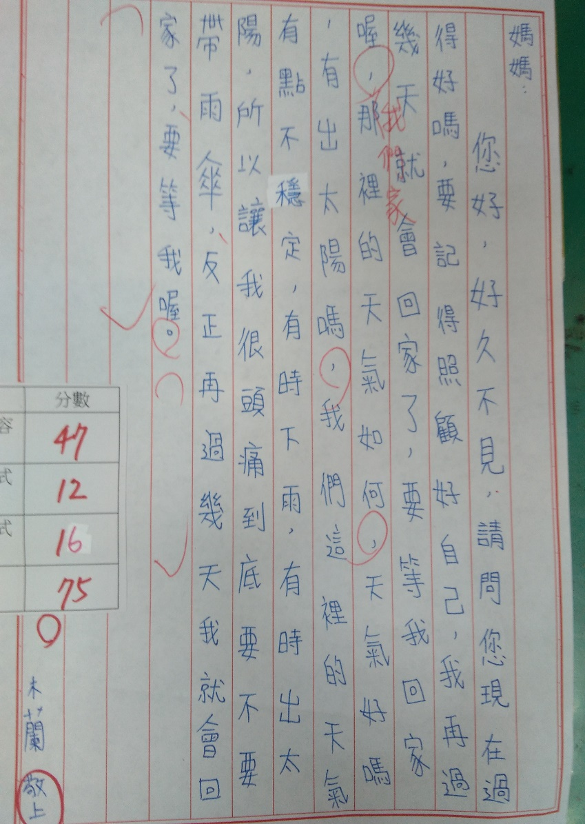
參、教學省思
語文天地書信的單元對現代學生而言，課程內容較沉悶，課文提及的傳統應對的文字與現代生活脫節，較難引起學生共鳴。透過書寫家書的活動，讓課程能與生活結合。和過去相比，現代人表達相對直接，寫信時因為沒辦法看到對方的表情，所以我們常會使用較禮貌且委婉的句子。藉由家書的寫作，除了讓學生體驗手寫家書外，也希望學習委婉表達的藝術。透過提筆寫信，多少喚起了學生書寫的那分真誠，而透過寫家書，也可窺知學生在家與家人互動的情形以及學生感受能力。
此次多元評量看似容易完成，但學生的完成度並不高，大多數學生抱著交差了事的心態，除了遣詞用字不用心外，書寫態度也漫不經心，若老師能在現場予以指導，並適度的督促學生，學生書寫時情感會更投入，家書的內容也會更感人。另外，要求學生朗誦自己的家書，或讓學生觀摩其他同學的家書再打分數，也可列入評量的範疇。在評閱學生的家書後，發現多數學生不只表達力偏弱，也未能設想情境，發揮想像力，若有時間，應給學生觀摩〈木蘭家書〉的範文或更多的家書佳作，再讓學生提筆寫信，學生應較能發揮。此外，在課程的設計上，也可設想情境，讓學生練習寫告白信或分手信，評量內容會更豐富。

